Внешний модуль 1С для обмена информацией с логистической компанией «Деливери» через API

Инструкция пользователя
Оглавление

1 Назначение и область применения. 1
1.1 Функции модуля. 1
2 Ввод в действие программного средства. 2
2.1 Добавление в список новой внешней обработки. 2
2.2 Запуск внешней обработки из списка. 3
2.3 Изменение названия, замена, обновление файла сохранённой внешней обработки. 3
2.4 Удаление из списка внешней обработки. 3
3 Первый запуск обработки. 3
4 Описание форм обработки. 4
4.1 Реестр квитанций. 6
4.2 Заказ покупателя. 6
4.3 Реализация товаров и услуг. 8
4.4 Заявка на забор груза. 9
4.5 Расчет стоимости перевозки. 10
4.6 Форма оформления квитанции. 12
4.7 Оформление на основании документа. 14

Назначение и область применения.
Предоставляет возможность своим клиентам самостоятельно оформлять квитанции на перевозку. При сдаче груза на складе Деливери, или заборе непосредственно у клиента, достаточно назвать номер квитанции. При этом будет произведён контрольный замер объёма и веса. Если какие-то данные ошибочны, то в квитанцию вносится корректировка. Услуга самостоятельного оформления квитанций доступна через личный кабинет на сайте. Компания Деливери не стоит на месте и теперь можно интегрировать работу с сайтом непосредственно в свои системы учёта через API.
Программные продукты 1С на сегодняшний день являются неким стандартом для работы бухгалтерского и управленческого учёта многих предприятий.
Компания Деливери разработала бесплатный модуль взаимодействия программы 1С со своим сервером посредством API.

Функции модуля.
- Автоматическое заполнение части данных из базы 1С при оформлении квитанции на перевозку (существенно облегчает и ускоряет оформление документации);
- Создание квитанции на перевозку без привязки к документам в 1С;
- Предварительный расчёт стоимости и срока перевозки;
- Поиск и печать уже созданных квитанций и стикеров единиц груза;
- Получение информацию о местонахождении и оплате отправленного груза;
- Просмотр ранее созданных квитанций;
- Оформление заявки на забор груза
- Управление запретом на выдачу груза

Ввод в действие программного средства.
В «1С:Предприятие 8» есть возможность хранения внешних отчётов и обработок в самой информационной базе. К счастью, уже много конфигураций - типовых, совместных и индивидуальных - включают в себя возможности такого подключения и использования внешних обработок и отчётов.
Рассмотрим подробно способ сохранения во внешних обработках на типовой конфигурации от фирмы «1С» - «Управление торговым предприятием» (редакция 1.2).
Этот способ основан на принципе «Один раз сохраняем, много раз используем», то есть нам нужно один раз сохранить в информационной базе внешнюю обработку, которую потом можно будет запускать любому пользователю, имеющему на это права.
Список таких внешних обработок ведётся в окне «Дополнительные внешние обработки», которое можно открыть следующим образом:
- в меню «Сервис» в подменю «Внешние печатные формы и обработки» выбрать пункт «Внешние обработки»;
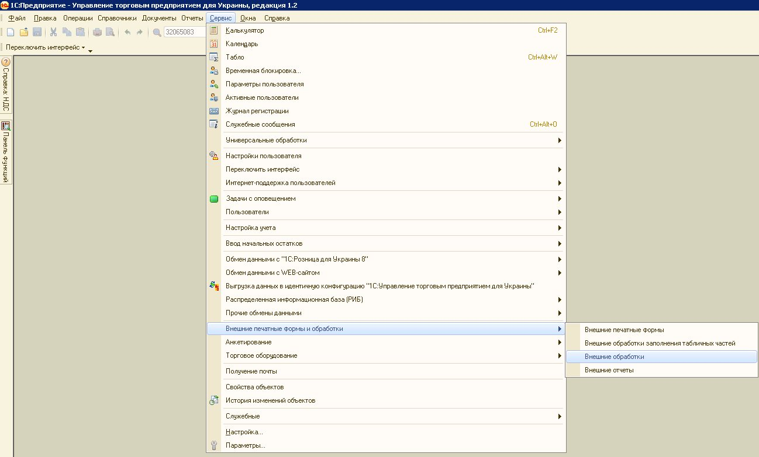
Работа со списком внешних обработок аналогична работе с формой списка практически любого справочника - строки в списке можно добавлять, редактировать и удалять.

Добавление в список новой внешней обработки.
- В открытом списке внешних обработок нажмите кнопку «Добавить» (или Ins на клавиатуре).
- Введите наименование добавляемой обработки.
- Наименование можно не вводить, оно заполнится автоматически после выбора файла внешней обработки.
- Введите комментарий к добавляемой обработке.
- Загрузите файл внешней обработки. Для этого нажмите на кнопку «Заменить файл внешней обработки» с картинкой открытой папки.
- Нажмите на кнопку «Записать».
- Нажмите на кнопку «Закрыть».

Запуск внешней обработки из списка.
- В открытом списке внешних обработок выберите строку с обработкой, которую Вы хотите запустить.
- Сделайте двойной клик левой кнопкой «мышки» на названии обработки.

Изменение названия, замена, обновление файла сохранённой внешней обработки.
- В открытом списке внешних обработок выберите строку с обработкой, название или файл которой Вы хотите заменить/обновить.
- Нажмите на кнопку «Изменить» («Изменить текущий элемент») (или F2 на клавиатуре).
- Измените (если нужно) наименование обработки.
- Измените (если нужно) комментарий к обработке.
- Загрузите (если нужно) новый файл внешней обработки, для этого нажмите на кнопку «Заменить файл внешней обработки» с картинкой открытой папки.
- Нажмите на кнопку «Записать».
- Нажмите на кнопку «Закрыть».

Удаление из списка внешней обработки.
- В открытом списке внешних обработок выберите строку с обработкой, которую Вы хотите удалить.
- Нажмите на кнопку «Удалить» («Установить пометку на удаление») (или Del на клавиатуре) - так Вы установите пометку на удаление этой обработки.
- Непосредственное удаление происходит так же, как и в других случаях при работе с программой «1С:Предприятие 8»: через пункт «Удаление помеченных объектов», меню «Операции».

Первый запуск обработки.
При первом запуске обработки нужно ввести ключи доступа. Это логин и пароль от личного кабинета в Деливери и публичный ключ и секретный API ключи.
Зарегистрироваться на сайте можно по ссылке: http://www.delivery-auto.com/ru-RU/Account/ChooseRegistrationType.
API ключи доступны после входа в личный кабинет на сайте Деливери в меню «Настройки»-«API ключ».
Эти данные следует ввести в открывшуюся в 1Сформу.
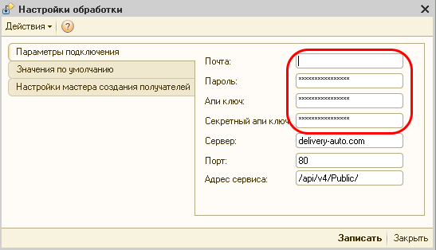

Позже форма настроек доступна по кнопке «Настройки обработки» основной формы.

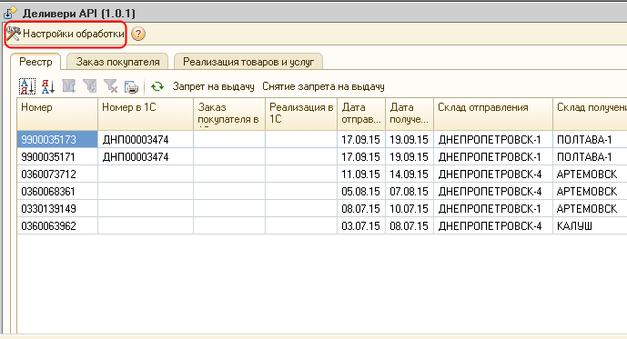

Описание форм обработки.
На главной форме обработки отображается основная информация, которая разделена на категории с одноименными вкладками:
- Реестр
- Заказ покупателя
- Реализация товаров и услуг

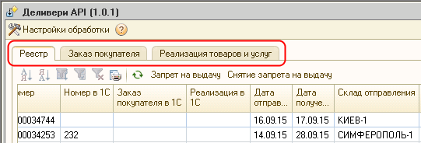

Для оформления заявки на забор груза или расчета стоимости перевозки можно воспользоваться одноименными кнопками.

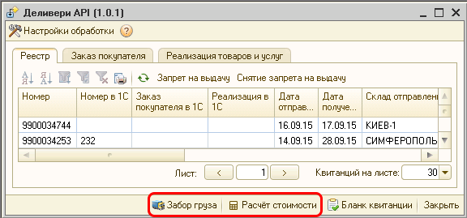

В табличной форме есть возможность сохранять позиции столбцов и управлять их отображением. Для этого необходимо установить указатель мыши на любом заголовке столбца таблицы. Кликнуть на нем правой кнопкой мыши. В появившемся контекстном меню выбрать пункт «Настройка списка».

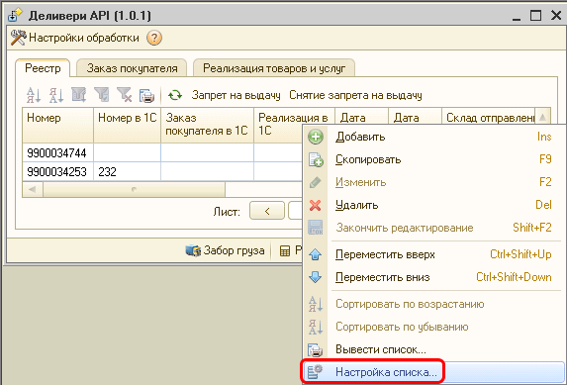

Отобразится список колонок таблицы. В нем можно изменять отображение колонок, устанавливая или отключая галочки на соответствующих названиях.

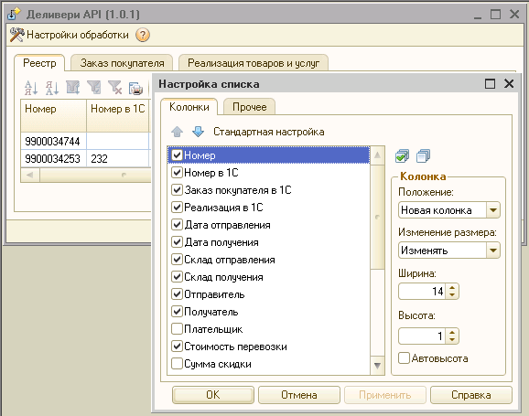

Реестр квитанций.
Список выписанных квитанций размещенный на вкладке: «Реестр». Оформлен в виде таблицы, которая содержит поля:
- Номер квитанции
- Номер в 1С
- Заказ покупателя в 1С
- Реализация в 1С
- Дата отправления
- Дата получения
- Склад отправления
- Склад получения
- Отправитель
- Получатель
- Стоимость перевозки
- Статус квитанции
- Оплата
- Запрет выдачи

Заказ покупателя.
Документ 1С размещенный на вкладке: «Заказ покупателя». Форма выводит две таблицы.

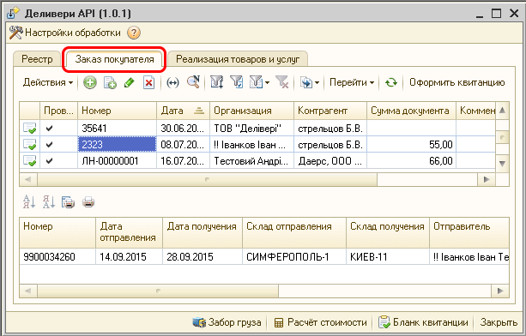

Верхняя таблица отображает список документов «заказ покупателя» со следующими полями:
- Проведен
- Номер
- Дата
- Организация
- Контрагент
- Сумма документа
- Комментарий
Функции данного списка аналогичны стандартным.

Нижняя таблица отображает найденные квитанции по номеру вашей накладной, соответствующие номеру документа «заказ покупателя», который выбран в верхней таблице. Таблица содержит поля:
- Номер
- Дата отправления
- Дата получения
- Склад отправления
- Склад получения
- Отправитель
- Получатель
- Стоимость перевозки
- Статус квитанции
- Оплата
- Запрет выдачи
Не заходя в квитанцию можно воспользоваться кнопкой «печать».
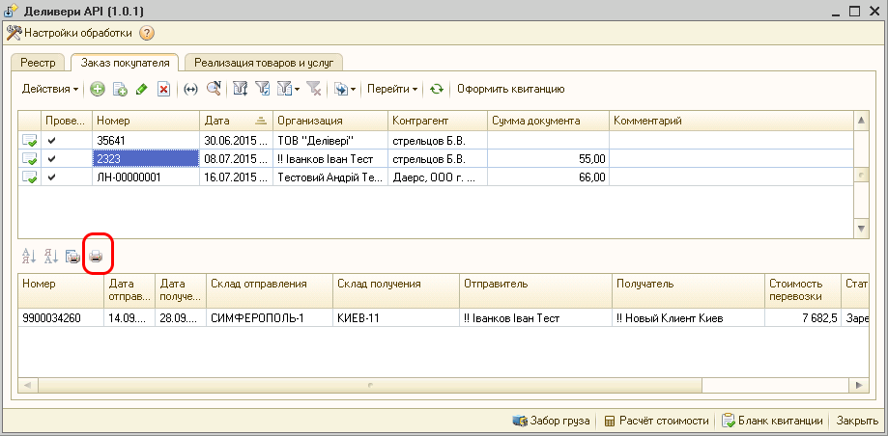

При этом будет выведена форма, которая задана в квитанции как печать по умолчанию.

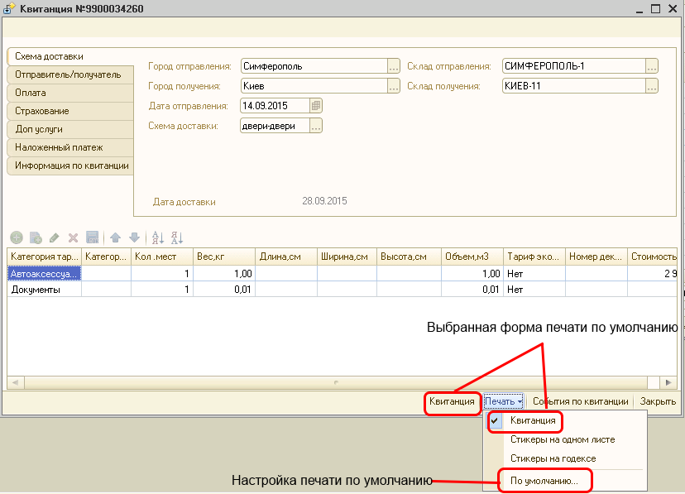

Реализация товаров и услуг.
Форма выводит две таблицы.

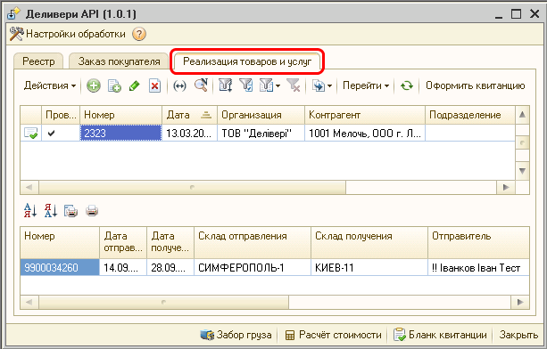

Верхняя таблица отображает список документов «реализация товаров и услуг».
Таблица содержит поля:
- Проведен
- Номер
- Дата
- Организация
- Контрагент
- Подразделение
- Сумма документа
- Комментарий

Нижняя таблица отображает найденные по номеру документа квитанции.
Таблица содержит поля:
- Номер
- Дата отправления
- Дата получения
- Склад отправления
- Склад получения
- Отправитель
- Получатель
- Стоимость перевозки
- Статус квитанции
- Оплата
- Запрет выдачи

Заявка на забор груза.
Форма предварительной заявки на забор груза с конкретного адреса. Для вызова формы необходимо нажать на кнопку: «Забор груза» расположенную в нижней части основного окна.

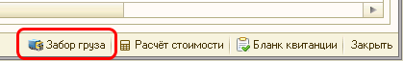
После заполнения и отправки заявки менеджер связывается с клиентом.

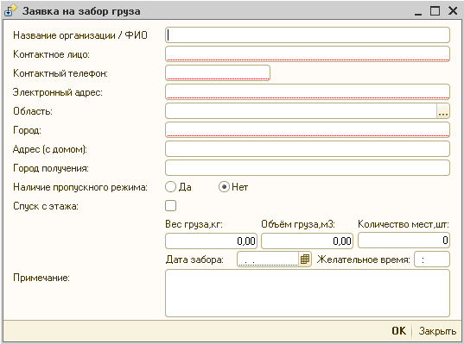

Обязательные поля для заполнения выделены красной пунктирной линией:
- Контактное лицо
- Контактный телефон
- Электронный адрес
- Город
- Дата забора

Расчет стоимости перевозки.
Предварительный расчет стоимости перевозки груза. Для вызова формы необходимо нажать на кнопку: «Расчет стоимости» расположенную в нижней части основного окна.

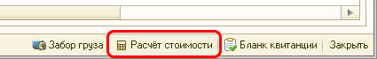

Обязательные поля для заполнения:
- Город отправления
- Склад отправления
- Город получения
- Склад получения
- Дата отправления
- Схема доставки
- Валюта отправления

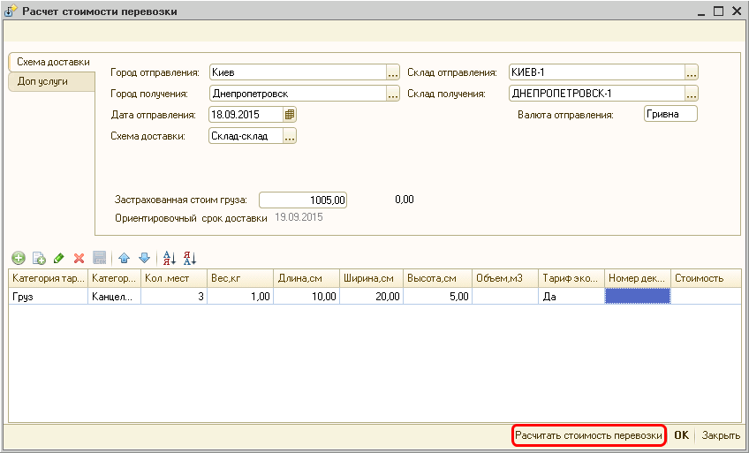

В нижней части формы представлена таблица единиц груза
Назначение кнопок формы:
- «Рассчитать стоимость перевозки» Выводит предварительный расчет стоимости перевозки
- «ОК» - выводит предварительный расчет стоимости перевозки. После закрытия окна сообщения закрывает форму расчета стоимости.
Расчёт стоимости так же доступен из формы оформления квитанции

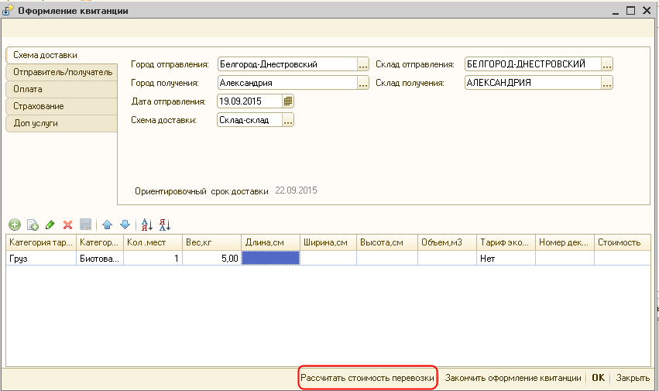

В результате предварительного расчёта стоимости выводится таблица с подробной информацией
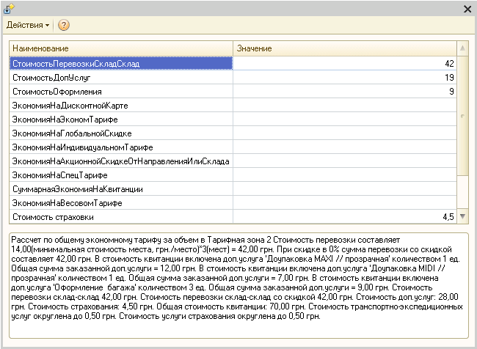

Форма оформления квитанции.
Самостоятельное оформление квитанции вручную.
Используется в случае отсутствия основания для заполнения документа. Для вызова формы необходимо нажать на кнопку: «Бланк квитанции» расположенную в нижней части основного окна.

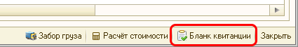

На форме «Оформление квитанции» поля сгруппирована. Группы выведены в виде закладок формы.

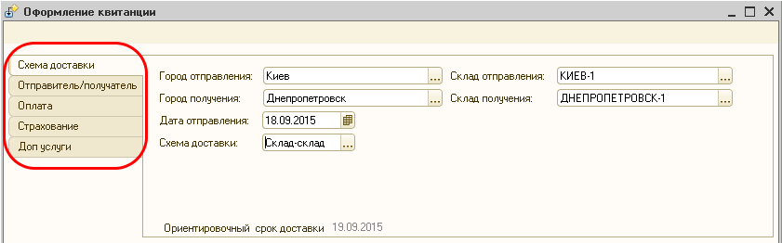

Закладка «Отправитель/получатель»
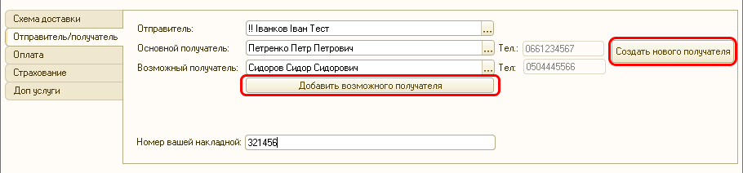
На данной закладке необходимо указать основного получателя. И при необходимости дополнительного. Если предполагаются несколько возможных получателей, то для добавления дополнительного поля нужно нажать кнопку «Добавить возможного получателя. Также можно создать нового получателя, нажав одноименную кнопку.

Закладка «Оплата»
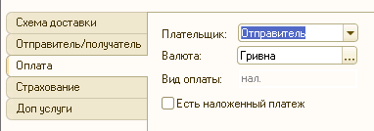

Закладка «Страхование»
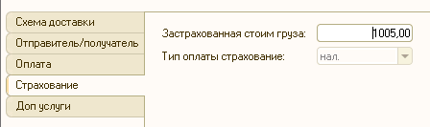

Закладка «Доп. услуги»
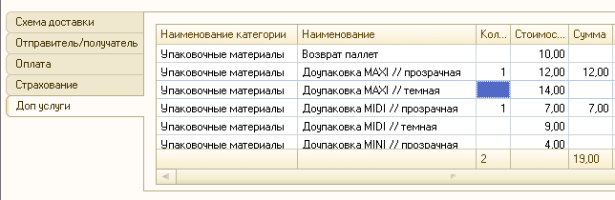

По окончании заполнения формы можно закончить оформление квитанции двумя способами: оформить квитанцию и оставить форму открытой и оформить квитанцию и закрыть форму, нажав на кнопку «ОК».
При создании нескольких однотипных квитанций оформлять квитанции можно не закрывая формы, изменяя только нужные поля.
ВАЖНО: Каждое нажатие на кнопку «Закончить оформление квитанции» создаёт новую квитанцию!!!

Оформление на основании документа.
Для вызова формы необходимо нажать на кнопку: «Оформить квитанцию» расположенную в верхней правой части вкладки «Заказ покупателя» и «Реализация товаров и услуг».

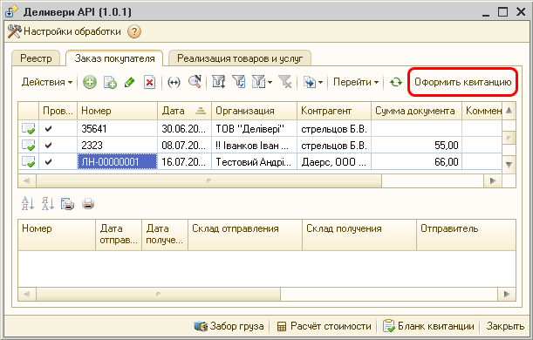

Если в настройках по умолчанию заданы отправитель и город отправки, то данные поля заполнятся автоматически. Если отправитель по умолчанию не задан, то будет произведена попытка поиска отправителя по краткому наименованию организации в документе-основании.
Открывается форма группового поиска и создания возможных получателей.
В табличной части отобразятся данные адресов и телефонов из карточки клиента и из контактных лиц контрагента.

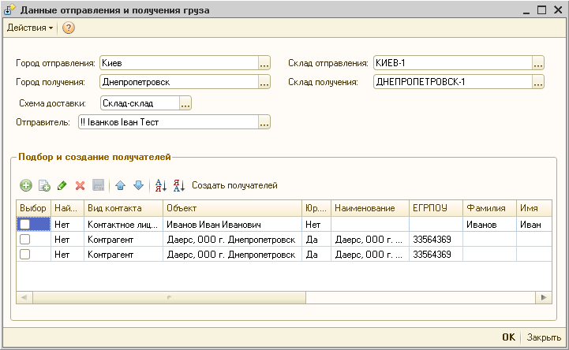
У тех контактов, которые должны быть указаны как возможные получатели в квитанции следует установить галочку в поле «Выбор»
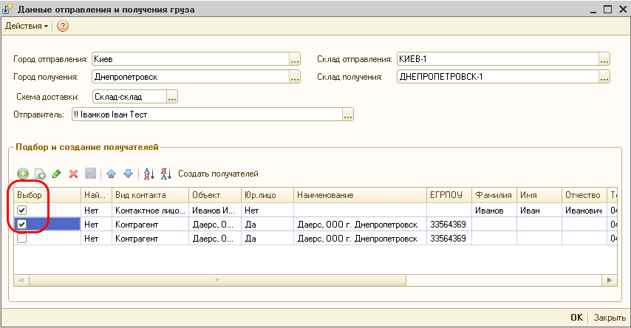
Если нажать на кнопку «ОК» по будет осуществлён поиск уже существующих в базе «Деливери» получателей для заданного отправителя и города получения, если такие не будут найдены, то по заданной информации попытаются создаться.

